Jueves
01
de Julio

Cuarto de Primaria
Lengua Materna

Etiquetas y formularios

Aprendizaje esperado: Identifica la utilidad de los diferentes tipos de información que proveen las etiquetas y los envases comerciales.

Comprende la función e identifica la información que usualmente se solicita en los formularios.

Énfasis: Recapitula las funciones y las características de textos que sirven de apoyo a la convivencia en distintos espacios sociales.

¿Qué vamos a aprender?

Recordarás la utilidad de los diferentes tipos de información que proveen las etiquetas de los envases comerciales, así como la función de la información que usualmente se solicita en los formularios.

¿Qué hacemos?

Este día tendrás tú última clase de repaso. Falta por repasar las etiquetas de los productos y los formularios.

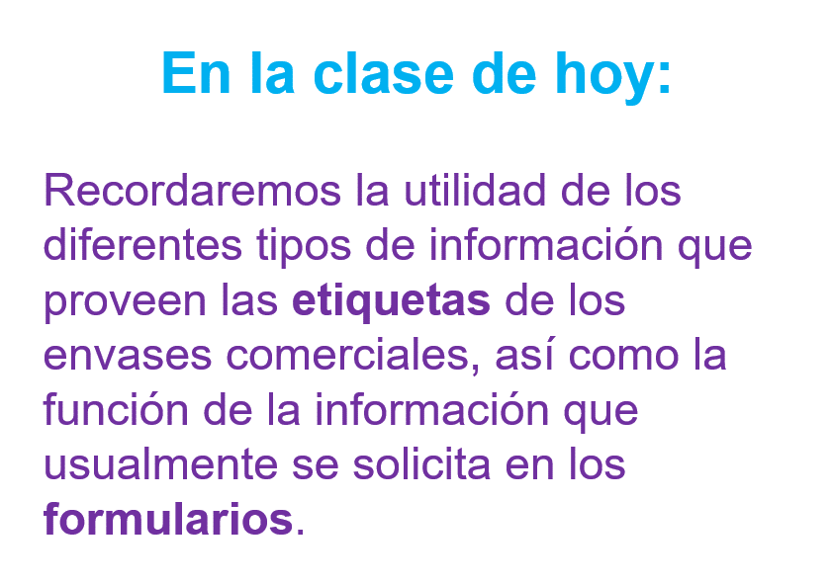

Para repasar el tema de la información que contienen las etiquetas de envases comerciales se realizará un concurso.

El que diga la respuesta correcta ganará un punto y el triunfador será quien haga más puntos.

Puedes hacerlo en casa con tu familia.

Observa la imagen del envase de refresco y pon atención a las preguntas sobre la información que te presenta. De esta manera vas a recordar los datos que contienen los envases.

Aquí está la parte frontal del envase:

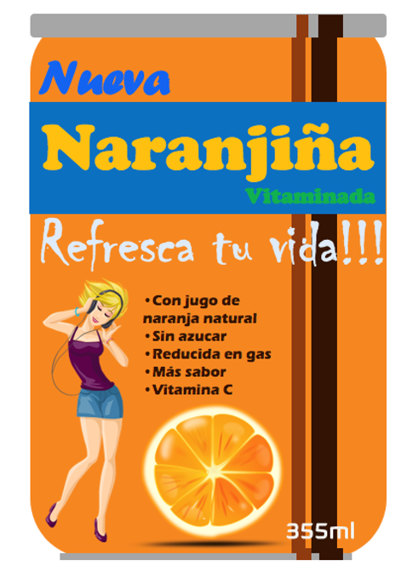

Obsérvala bien. Como podrás darte cuenta, se trata de un envase de refresco. Pero en este envase puedes encontrar algunos datos.

La primera pregunta es:

¿Cuál es el eslogan de este producto?
Cuando se trate de responder en un concurso, siempre hay que pensar bien antes de levantar la mano.

El eslogan de esta bebida es: “Refresca tu vida”.

Recuerda que el eslogan de un producto es la frase con la que se le reconoce.

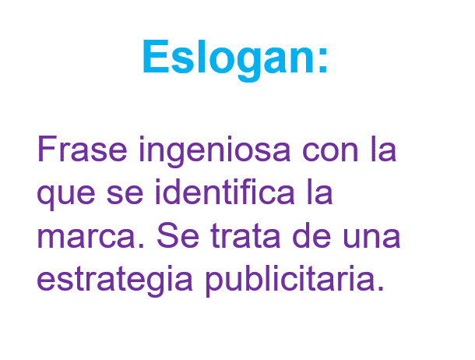

Observa este pequeño video que te explica este tema, inícialo en el minuto 1:55 y termínalo en el minuto 4:09

- De compras.
https://www.youtube.com/watch?v=qHZ_Sj5XFMw&list=PLrFkZrRQk9nl6El0M8MtTTzTIzzhNrwsQ&index=9&t=257s

Así que ojo con los eslóganes de los productos.

La siguiente pregunta es:

¿Cuál es el contenido de esta bebida?

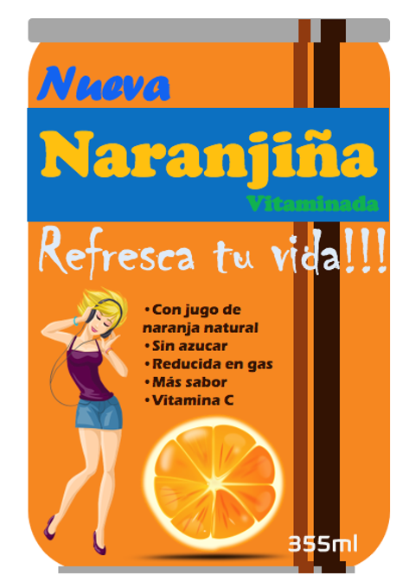

El contenido de esta lata es de 355 mililitros. Recuerda que, una información básica de los envases es el contenido.

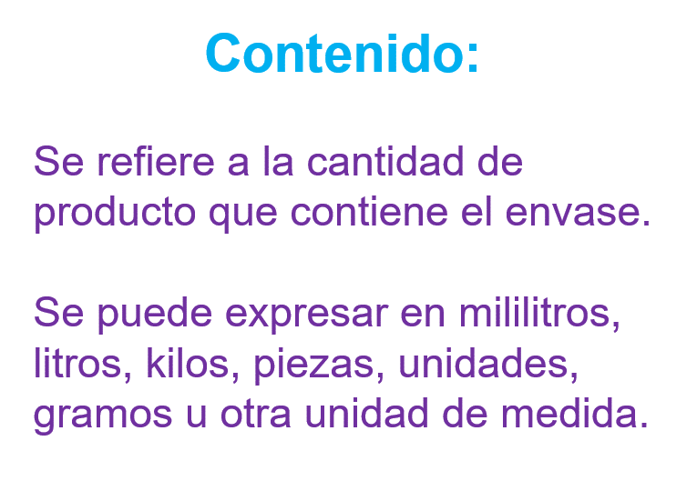

Esta información va a variar, dependiendo del producto, entonces, el contenido se puede expresar en mililitros, litros, kilos, piezas, unidades, gramos, u otras.

Lo importante es que aquí sabes la cantidad de producto que contiene el envase.

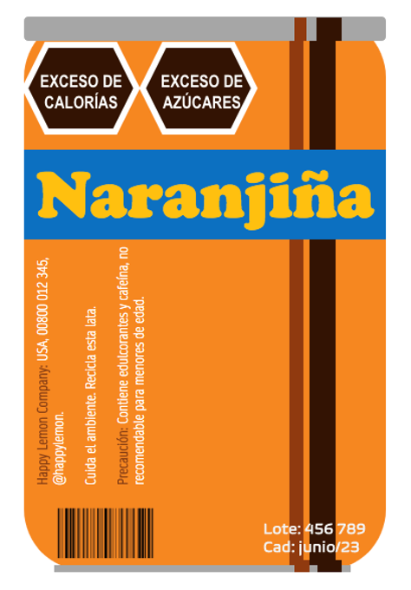

Aquí tienes el otro lado del envase. Fíjate bien en todos los datos que contiene. Acá hay más información que en la parte frontal.

¿Cuál es la fecha de caducidad?

La fecha es: junio de 2023

La otra es:

¿Qué nos informa la fecha de caducidad?

La fecha de caducidad te dice hasta cuando sirve un producto.

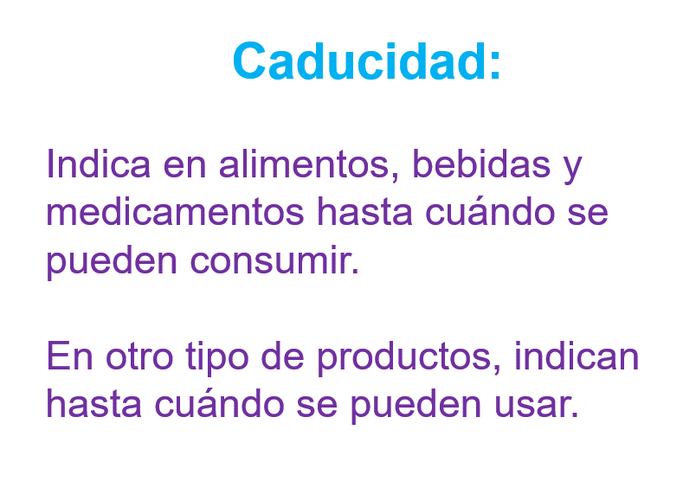

La fecha de caducidad en los productos consumibles, como medicinas, alimentos o bebidas, indica hasta cuándo se pueden consumir.

Y en otro tipo de productos, como pueden ser los artículos de higiene o de limpieza, nos indican hasta cuando se pueden usar.

Pon mucha atención a la siguiente pregunta:

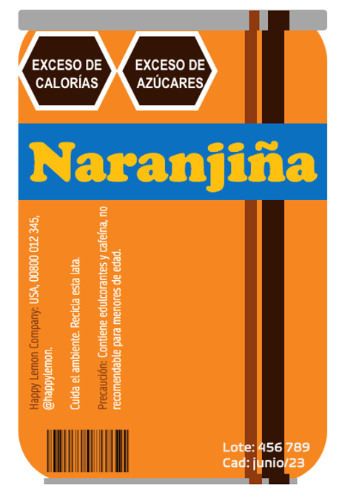

¿Cuáles son los sellos de advertencia?

Son los que aparecen en color negro hasta arriba, por ejemplo, este refresco tiene muchas calorías y también mucha azúcar.

Estos sellos nos advierten sobre sustancias que pueden ser nocivas para nuestra salud.

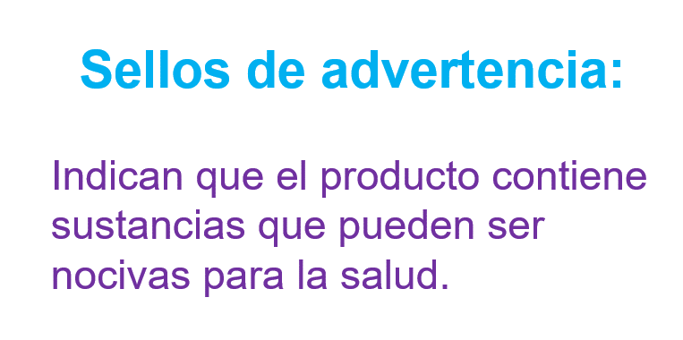
Si decides consumir estos productos, a pesar de su contenido, es bajo tu propia responsabilidad, recuerda que no hay nada más importante que la salud.

La última pregunta, está un poco difícil.

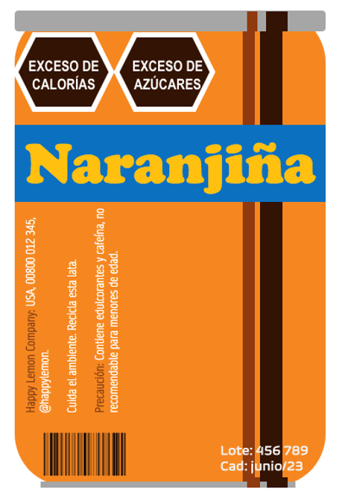

¿Cuál es el lote y qué indica?

El lote es ese numerito que está arriba de la caducidad, es un dato que permite a las empresas rastrear sus productos, en caso de que algo esté mal con ellos.

Estos son sólo algunos datos, pero observaste muchos más, ¿Te acuerdas? Y todos son importantes.

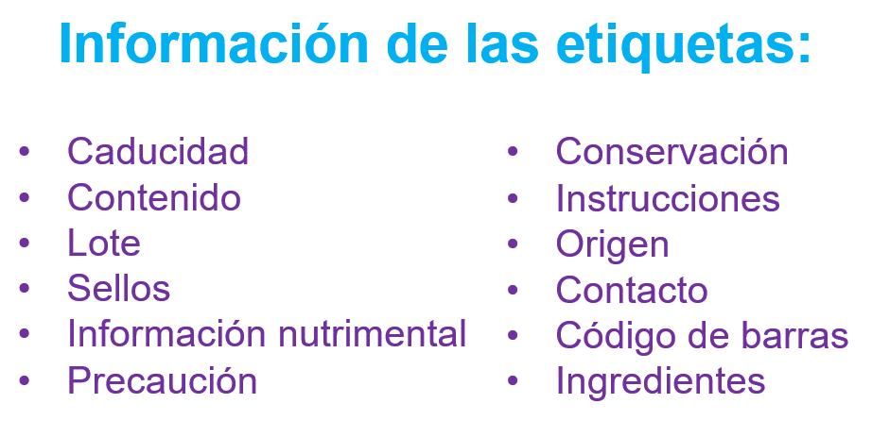

Está la caducidad, el contenido, el lote y los sellos, que observaste hace un momento.

Pero también están:

Información nutrimental | Detalla cuales son los nutrientes que tiene el producto.
Precauciones  o advertencias | Dicen que pasa si se usa mal el producto.
Datos de conservación | Dicen como debemos conservar el producto.
Instrucciones | Dicen como debemos usar el producto.
Origen | Dice de donde viene o donde lo hicieron.
Datos de contacto o atención al cliente | Es a donde podemos comunicarnos en caso de que tengamos dudas o quejas.
Código de barras | Es como la huella digital del producto.
Ingredientes | Explica de que está hecho.

Ahora vas a repasar tú segundo tema, que es el de los formularios. ¿Te acuerdas de ese tema?

¿Recuerdas el video sobre los formularios en el que se explicaba claramente todo?

Lo más importante que tienes que repasar hoy, es la función de los formularios y que identifiques la información que normalmente solicitan. Observa el video antes mencionado. Inícialo en el minuto 2:26 y termínalo en el minuto 5:34

- Formas de registro.
https://youtu.be/6VRh24-0WnU

Es un video muy completo, pero al parecer, la mejor forma de repasar estos conceptos es revisando directamente uno de los formularios que observaste en aquella clase, es el que viene en la página 127 de nuestro libro de texto.

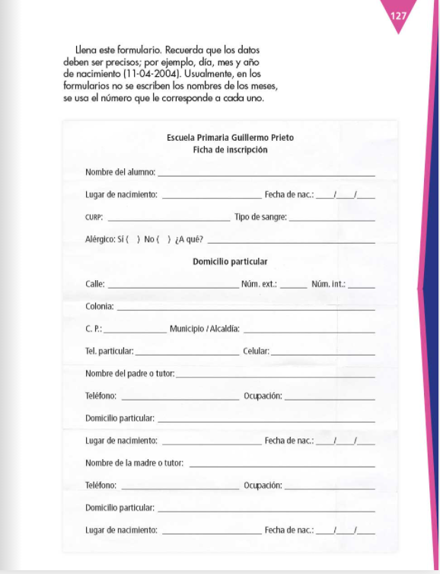
Fuente: https://libros.conaliteg.gob.mx/20/P4ESA.htm?#page/127

Es el de la inscripción a la escuela.

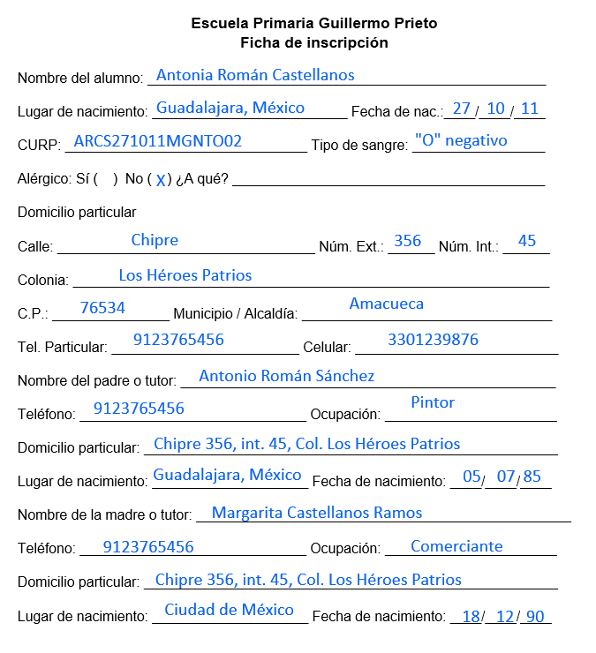

Este que observas, ya está lleno, este es un ejemplo, pero si lo recuerdas, en aquellas sesiones revisaste otros formularios.

Observaste el de la ludoteca, la credencial, pero también, uno que era para solicitar una cita médica, o la solicitud de empleo, entre otros.

A lo que se refiere esto, es a que hay formularios para asuntos muy variados y diferentes.

Pero los formularios tienen un propósito. ¿Cuál es ese propósito? ¿Cuál es su función?

El propósito de cualquier formulario, sin importar para que sea, es obtener información. Información veraz y precisa sobre la persona que está llenando el formulario.

En aquella ocasión observaste que no puedes poner en el nombre, por ejemplo, “Raulito” sino que debes poner tu nombre completo, tal y como viene en tu acta de nacimiento.

¿Por qué debe ser así? Es decir, ¿Por qué la información tiene que ser veraz y precisa?
Porque los formularios normalmente se llenan cuando alguien va a realizar un trámite y en los trámites, siempre es necesaria información veraz y precisa.

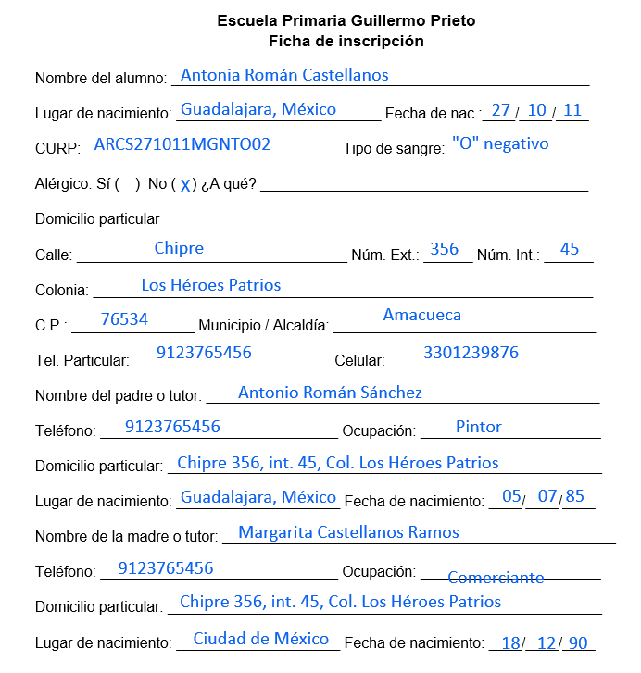

Aquí tienes de nuevo el formulario de inscripción a la escuela. Tiene muchos datos, como ya se ve, pero hay uno en especialmente, para que puedas apreciar con claridad la razón por la cual es necesario que, en los formularios, la información sea veraz y precisa.

Tipo de sangre

El formulario solicita el tipo de sangre. ¿Por qué crees que es esto?

Si algo sucediera y el niño o la niña necesitaran una transfusión, la ficha de inscripción, es decir, este formulario, ya dice cuál es su tipo de sangre y eso podría salvarle la vida.
A veces pasan cosas desafortunadas, pero por eso hay que estar bien prevenidos.

Por eso hay que poner todos los datos bien, así como nos los piden, es importante que sea la información correcta y completa.

Otro ejemplo de lo que se acaba de mencionar es la dirección o el teléfono.

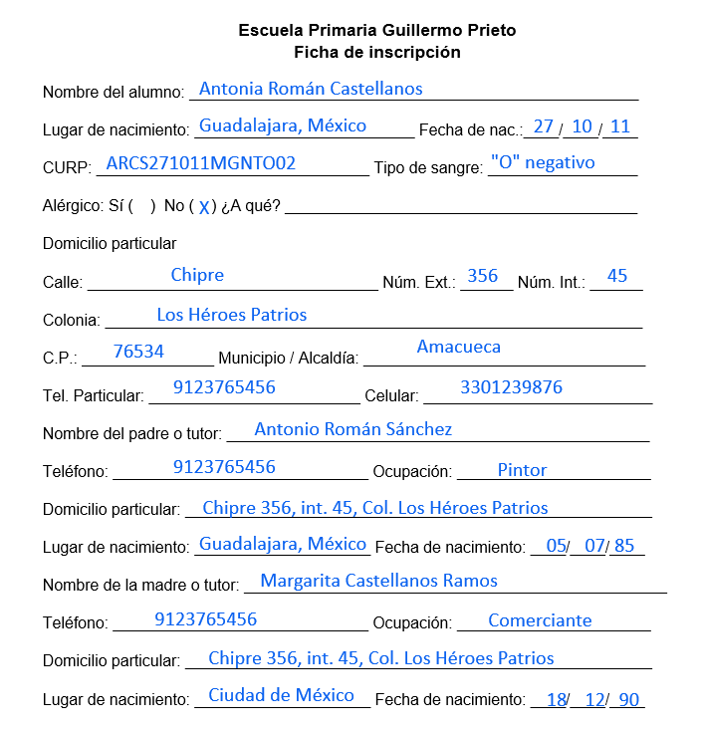

Domicilio
Teléfono

En las escuelas es bastante común que los niños o las niñas sufran algún percance. No necesariamente algo grave como para necesitar una transfusión, pero sí algún dolor de estómago, una caída, un raspón, una cortada, algo por el estilo.

Entonces lo que pasa, es que los directivos tratan de localizar a la mamá, al papá o al tutor. ¿Y cómo lo hacen? Pues llamando a los teléfonos que están en el formulario.

Si esos teléfonos estuvieran mal, no habría forma de encontrar a la persona.

Estos ejemplos que se mencionaron son un poco fuertes, pero te permiten comprender la razón por la cual es necesario llenar los formularios con datos veraces y precisos.

Todos debemos llenar los formularios correctamente, así, como debe ser.

Observa bien:

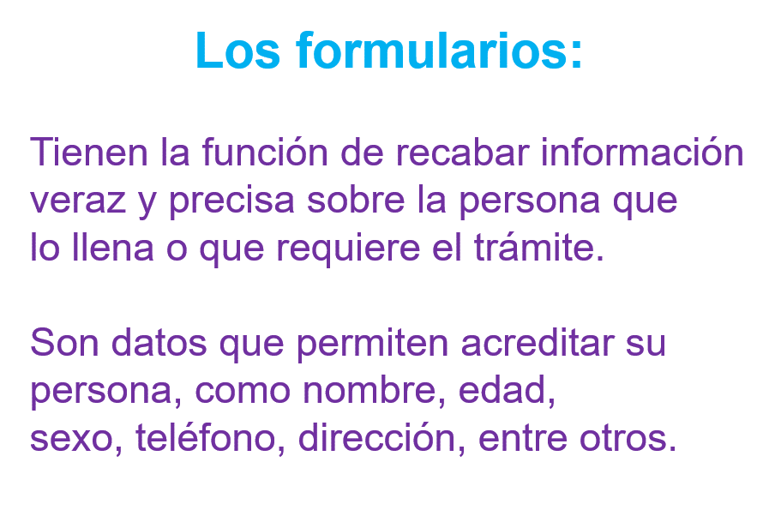

Así has llegado al final de tú repaso de este día. Como observaste, fueron temas sencillos, pero muy útiles para la vida diaria.

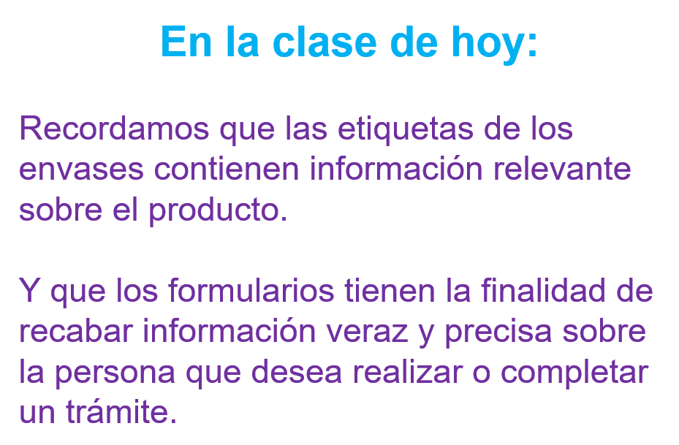

¡Buen trabajo!

Gracias por tu esfuerzo.

Para saber más:
Lecturas

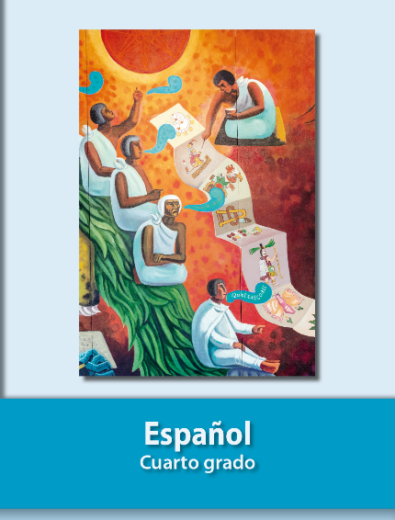
https://libros.conaliteg.gob.mx/20/P4ESA.htm

